ГУАП
КАФЕДРА № 44
ОТЧЕТ
ЗАЩИЩЕН С ОЦЕНКОЙ
ПРЕПОДАВАТЕЛЬ
д-р техн. наук, профессор |  |  |  | А. В. Гордеев
должность, уч. степень, звание |  | подпись, дата |  | инициалы, фамилия

ОТЧЕТ О ЛАБОРАТОРНОЙ РАБОТЕ №8

СКРИПТЫ. ИХ СОСТАВЛЕНИЕ, РЕДАКТИРОВАНИЕ И ВЫПОЛНЕНИЕ

по курсу: ОТКРЫТЫЕ СИСТЕМЫ


РАБОТУ ВЫПОЛНИЛ
СТУДЕНТ ГР. № | 4341 |  |  |  | Е.П. Березин
 |  |  | подпись, дата |  | инициалы, фамилия

Санкт-Петербург 2025
Цель работы
Цель работы — изучение правил создания и редактирования командных файлов на языке shell-интерпретатора — так называемых скриптов.

1. Задание по работе
Ознакомиться с синтаксисом написания скриптов на языке bash и применить изученный синтаксис для написания скриптов.

2. Ход работы
Перед выполнением работы было принято решение создать отдельный каталог для хранения разрабатываемых скриптов — lr8_scripts. После этого, в рамках данного каталога было создано 3 файла с расширением .sh – специальное расширение для файлов-скриптов: script1.sh, script2.sh, script3.sh. Описанные в данном абзаце действия отражены на рисунке 1.
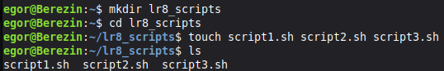
Рисунок 1 — Создание папки и файлов-скриптов

После этого, при помощи текстового консольного редактора nano в файл script1.sh был записан сценарий по выводу данных: текущих даты и времени, список зарегистрированных пользователей и uptime системы. Эти данные выводятся в файл Berezin. Содержимое файла скрипта, процесс его инициализации и вывод содержимого файла с результатами его выполнения отражены на рисунках 2 и 3 соответственно.
Стоит отметить, чтобы файлы скриптов были рабочими, необходимо было изменить их права доступа. Изменение прав доступа производилось при помощи команды chmod +rx script1.sh script2.sh script3.sh.
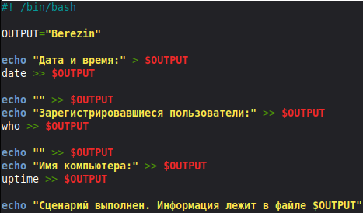
Рисунок 2 — Содержимое файла script1.sh

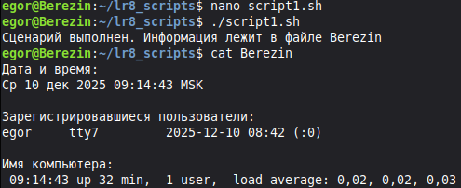
Рисунок 3 — Запуск скрипта и вывод содержимого файла вывода

Файл script2.sh является модифицированной версией файла script1.sh. Поэтому, чтобы не перезабивать команды вручную, было выполнено копирование при помощи команды cp script1.sh script2.sh. Модификация скрипта заключалась в том, что теперь скрипт запрашивает имя файла для вывода у пользователя. Содержимое файла скрипта и процесс его выполнения отражены на рисунках 4 и 5 соответственно.
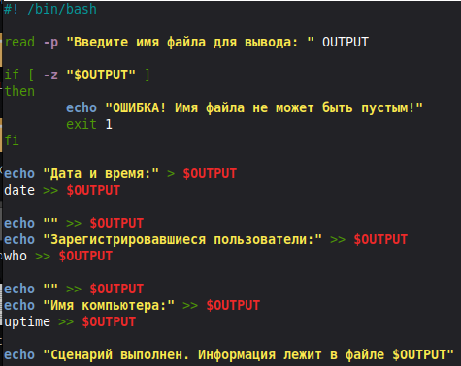
Рисунок 4 — Содержимое файла script2.sh

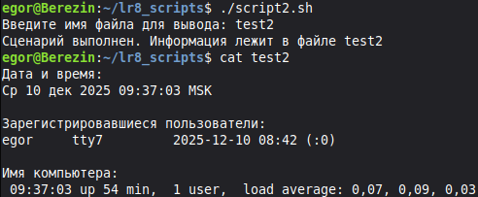
Рисунок 5 — Запуск скрипта и вывод содержимого файла вывода

Аналогично, script3.sh является усовершенствованной версией script2.sh, поэтому перед доработкой в файл script3.sh было скопировано содержимое файла script2.sh.
Листинг файла script3.sh приведен на рисунке 6, а процесс его выполнения — на рисунке 7.

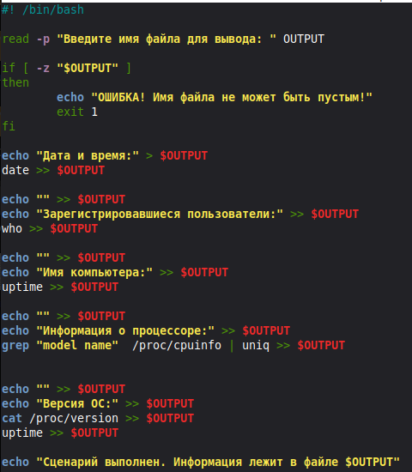
Рисунок 6 — Листинг файла script3.sh
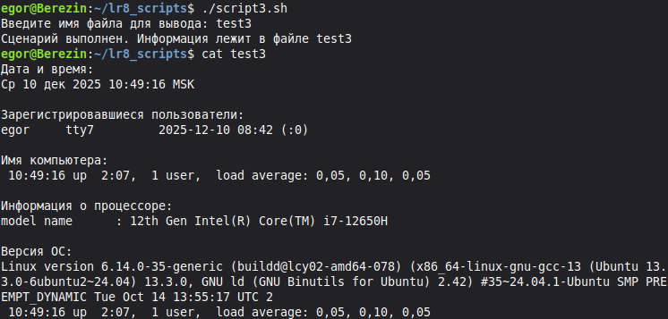
Рисунок 7 — Запуск скрипта и вывод содержимого файла вывода

Вывод
В ходе выполнения лабораторной работы были изучены правила создания и редактирования файла скриптов на языке bash.
В процессе выполнения были разработаны скрипты, которые запрашивают данные у системы и выводят их в файл. Скрипты оперируют командами терминала (как раз через язык bash) и позволяют автоматизировать процесс получения данных через них вместо ручного введения пользователем нужных команд.

